<https://yandex.ru/video/preview?filmId=522441232680678863&parent-reqid=1586966018979633-1280489076469933216400324-production-app-host-vla-web-yp-318&path=wizard&text=%D0%A0%D0%B0%D0%B1%D0%BE%D1%82%D0%B0%2B%D0%B2%2B%D1%82%D0%B5%D0%BA%D1%81%D1%82%D0%BE%D0%B2%D0%BE%D0%BC%2B%D1%80%D0%B5%D0%B4%D0%B0%D0%BA%D1%82%D0%BE%D1%80%D0%B5%2B%D1%83%D1%80%D0%BE%D0%BA%2B2>

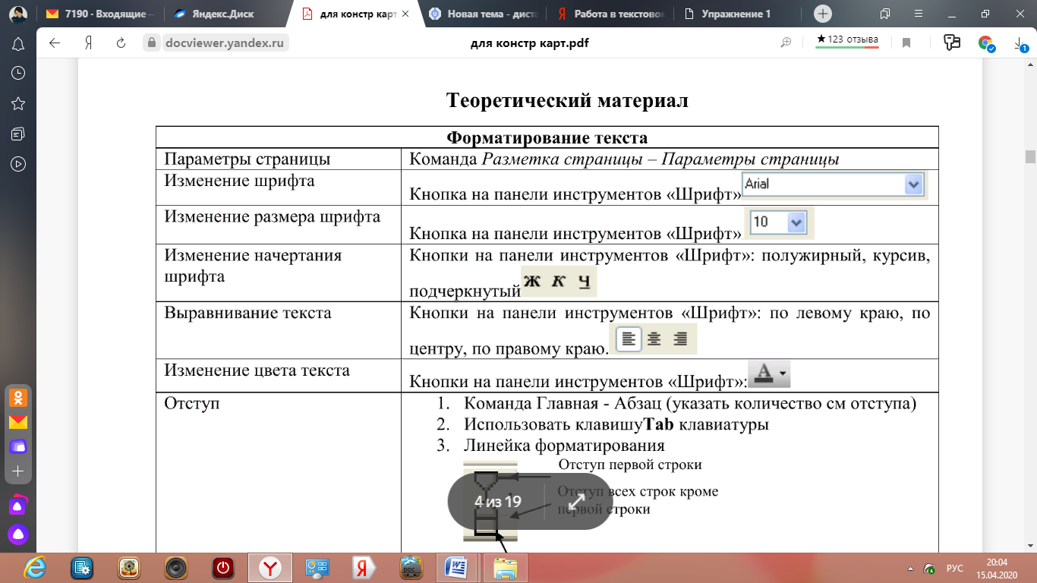

Порядок работы:

Задание 1

•

Установить параметры станицы: верхнее, нижнее поле – 2 см, левое – 3 см, правое – 1,5 см.

•

Набрать текст с учетом форматирования (размер шрифта - 14 пунктов, шрифт Times New

Roman).

В 1950-х и 1960-х годах не было единого стандарта относительно количества битов в

байте. В разных компьютерных системах байт содержал от 6 до 9 битов.

Лишь с начала 1970-х годов в большинстве архитектур стали использовать байт

размером 8 битов, и постепенно такое соотношение стало стандартным.

Для устранения двусмысленности в компьютерной литературе иногда для точного

обозначения последовательности 8 битов вместо термина «байт» используют термин

«октет».

Задание 2

•

Наберите текст. Используйте 16 размер шрифта. Заголовок - шрифт Arial.

•

Вставьте строку выше заголовка «Информация к размышлению» (шрифт Курсив,

выравнивание по правому краю). Скопируйте текст 4 раза. Выровняйте: первый текст - по

ширине, второй - по левому краю, третий - по правому краю, четвертый – по центру.

Компьютер в нашем мире

Сейчас, наверно трудно найти человека, который хотя бы раз в жизни не встретился бы с

компьютером. Компьютеры приходят к нам в дом, помогают облегчить работу человека.

Различные программы могут обучать и развлекать.

С помощью глобальной сети Internet люди могут общаться, находить нужную

информацию, даже если она находится «на другом конце света».

Задание 3

Набрать текст по образцу.

Вчитайтесь в стихотворение М.Ю. Лермонтова «Лирик»:

Хотел бы в единое слово

Я слить свою грусть и печаль,

И бросить то слово на ветер,

Чтоб ветер унес его в даль

(М.Ю.Лермонтов)

Как велик поэт! Всего в нескольких словах, объединенных рифмой, он сумел выразить

силу чувств, стремительность мысли, благородство русского языка. Легкость слога мы

встречаем во многих, если не сказать во всех стихотворениях Михаила Юрьевича.

Ночевала тучка золотая

На груди утеса-великана.

Тучки небесные –

Вечные странники!